Министерство образования Республики Беларусь
Учреждение образования
БЕЛОРУССКИЙ ГОСУДАРСТВЕННЫЙ УНИВЕРСИТЕТ
ИНФОРМАТИКИ И РАДИОЭЛЕКТРОНИКИ

Факультет компьютерных систем и сетей
Кафедра программного обеспечения информационных технологий
Дисциплина: Теория информации (ТИ)

ОТЧЕТ
по лабораторной работе №1

Тема работы: Перестановочные и подстановочные алгоритмы шифрования

Вариант: 3

Выполнил
студент: гр.451002 Кольцов Е.А.

Проверил: Болтак С.В.

Минск 2025
Содержание
1 Постановка задачи 3
Приложение А 4

Постановка задачи
Вариант 3:
Написать программу, которая выполняет шифрование и дешифрование текстового файла любого размера, содержащего текст на заданном языке, используя следующие алгоритмы шифрования:
- «столбцовый метод» с одним ключевым словом, текст на русском языке;
- алгоритм Виженера, самогенерирующийся ключ, текст на русском языке.
Для всех алгоритмов ключ задается с клавиатуры пользователем.
Программа должна игнорировать все символы, не являющиеся буквами заданного алфавита, и шифровать только текст на заданном языке. Все алгоритмы должны быть реализованы в одной программе. Программа не должна быть написана в консольном режиме. Результат работы программы – зашифрованный/расшифрованный файл/ы. Кроме работы с файлами программа должна предоставлять ввод/вывод шифруемого текста с клавиатуры/на экран.

Приложение А
Тестовые наборы

Тестирование шифрования столбцовым алгоритмом
Тест 1
Описание:
Валидный текст и ключ, таблица шифрования заполняется неполностью
Исходный текст: ТЕКСТДЛЯТЕСТА
Ключ: ЭТОКЛЮЧ
Ожидание:
Обработанный текст: ССТТКЕЕТЛ ТЯДА
Доказательство соответствия исходного, обработанного текста и ключа:
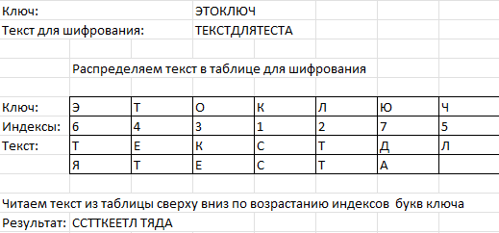

Результат:
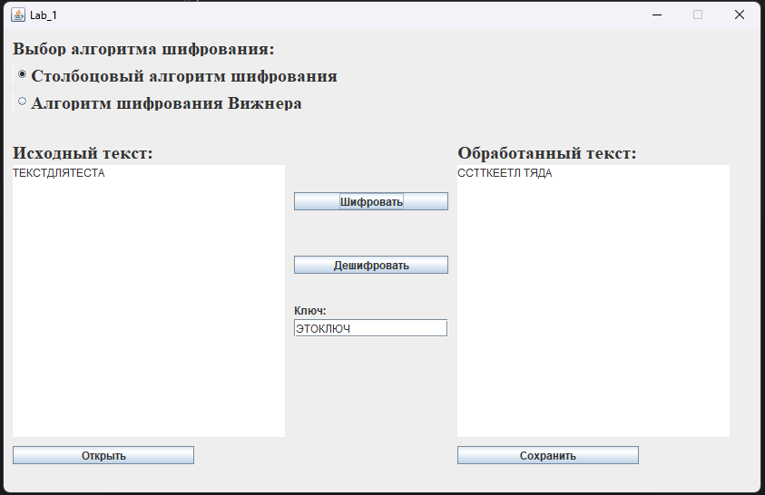

Тест 2
Описание:
Валидный текст и ключ, таблица шифрования заполняется полностью
Исходный текст: ТЕКСТДЛЯТЕСТОВ
Ключ: ЭТОКЛЮЧ
Ожидание:
Обработанный текст: ССТТКЕЕТЛВТЯДО
Доказательство соответствия исходного, обработанного текста и ключа:
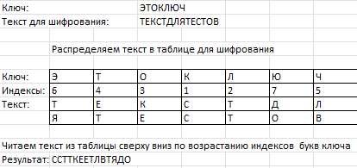

Результат:
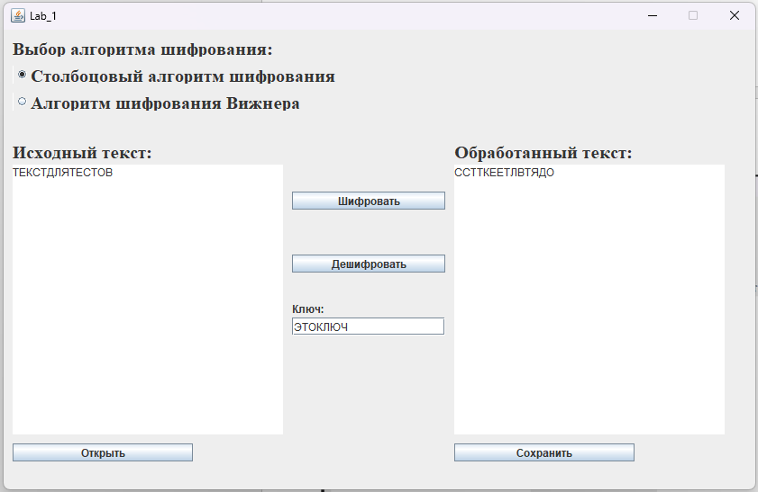

Тест 3
Описание:
Невалидный текст и вылидный ключ
Исходный текст: ТЕКSТДЛЯТЕSТА
Ключ: ЭТОКЛЮЧ
Ожидание:
Вывод текста соответствующей ошибка в поле для обработанного текста
Результат:
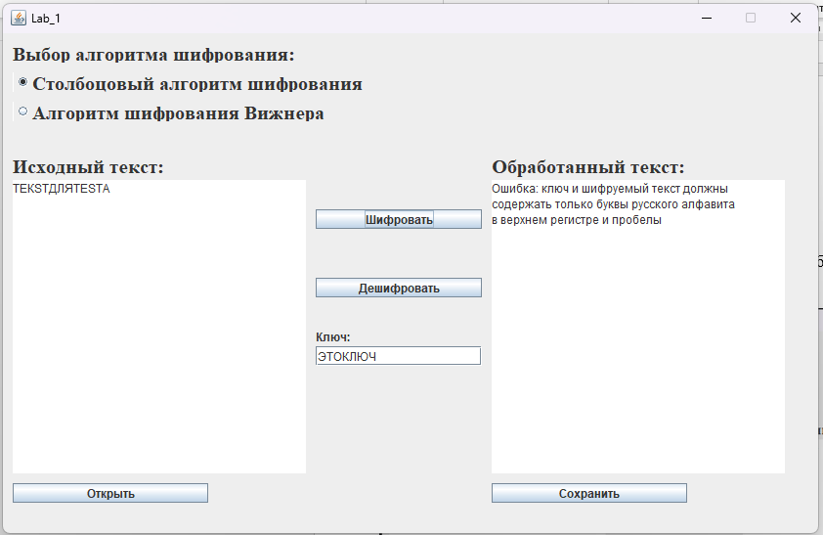

Тест 4
Описание:
Валидный текст и невалидный ключ
Исходный текст: ТЕКСТДЛЯТЕСТА
Ключ: ЭТОКLЮCH
Ожидание:
Вывод текста соответствующей ошибка в поле для обработанного текста
Результат:
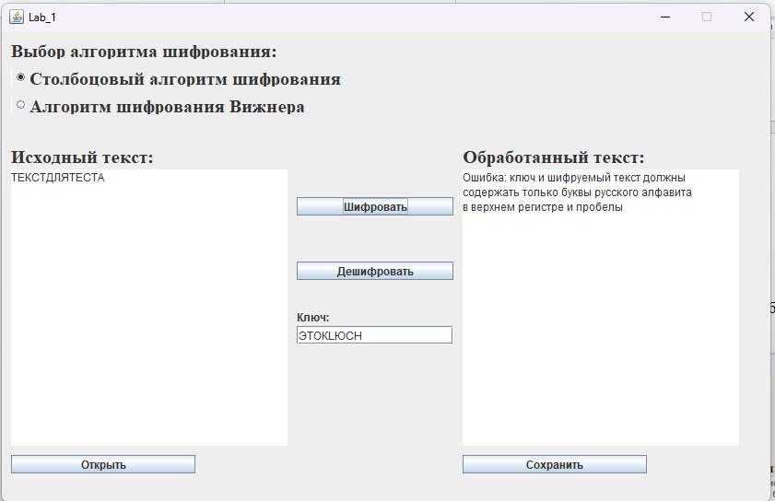

Тестирование дешифрования столбцовым алгоритмом
Тест 5
Описание:
Валидный текст и ключ
Исходный текст: ССТТКЕЕТЛ ТЯДА
Ключ: ЭТОКЛЮЧ
Ожидание:
Обработанный текст: ТЕКСТДЛЯТЕСТА
Доказательство соответствия исходного, обработанного текста и ключа:
Смотреть в тесте №1
Результат:
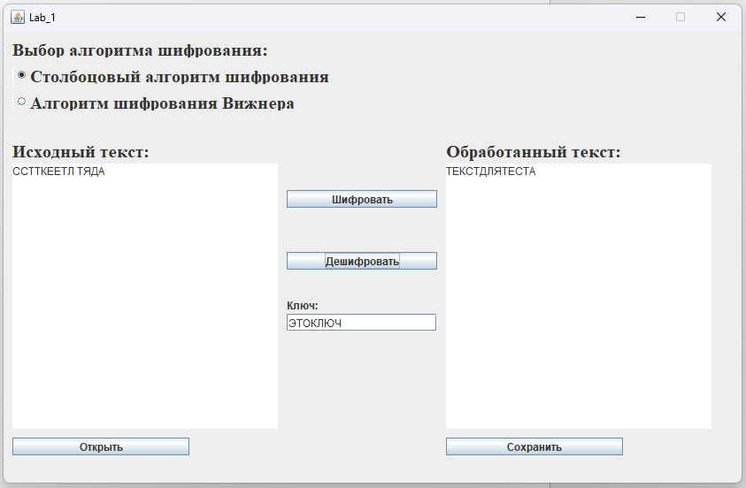

Тест 6
Описание:
Валидный текст и ключ
Исходный текст: ССТТКЕЕТЛВТЯДО
Ключ: ЭТОКЛЮЧ
Ожидание:
Обработанный текст: ТЕКСТДЛЯТЕСТОВ
Доказательство соответствия исходного, обработанного текста и ключа:
Смотреть в тесте №2
Результат:
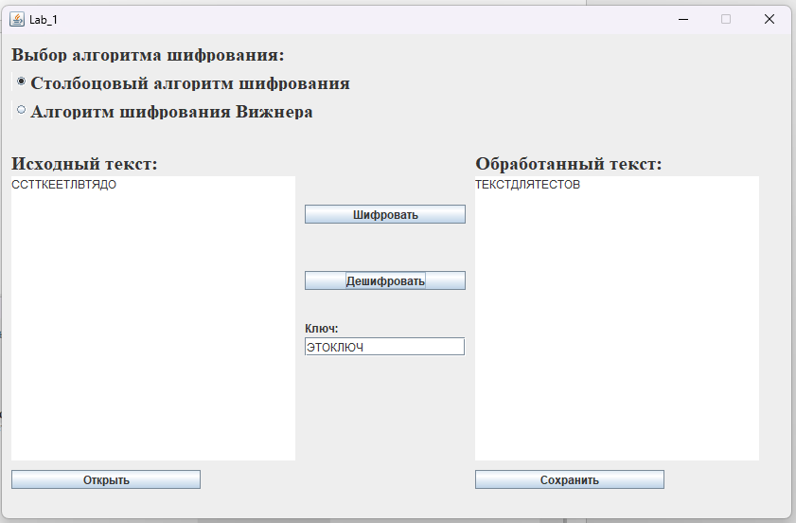

Тест 7
Описание:
Попытка дешифровать текст, длина которого не кратна длине кюча
Исходный текст: ЭТОТЕСТ
Ключ: КЛЮЧ
Ожидание:
Вывод текста соответствующей ошибка в поле для обработанного текста
Результат:
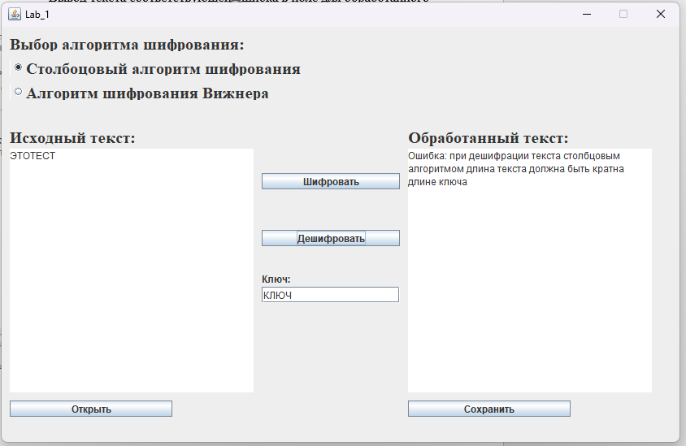

Тестирование шифрования алгоритмом Вижнера
Тест 8
Описание:
Валидный текст и ключ
Исходный текст: ТЕКСТДЛЯВИЖНЕРА
Ключ: ЭТОКЛЮЧ
Ожидание:
Обработанный текст: ОЧЩЬЮБВРЖУШ ИЬЯ
Доказательство соответствия исходного, обработанного текста и ключа:
Таблица подстановки:
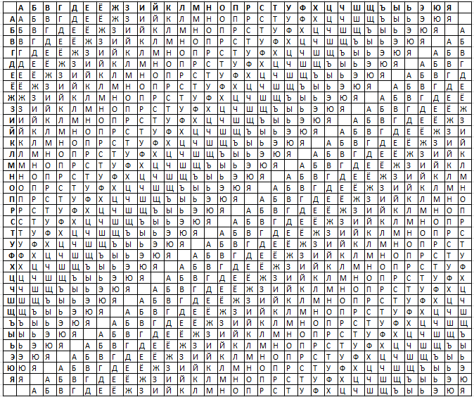
После генерации ключа получится:
ЭТОКЛЮЧТЕКСТДЛЯ
И после последовательной замены символов при помощи таблицы подставновки получим: ОЧЩЬЮБВРЖУШ ИЬЯ

Результат:
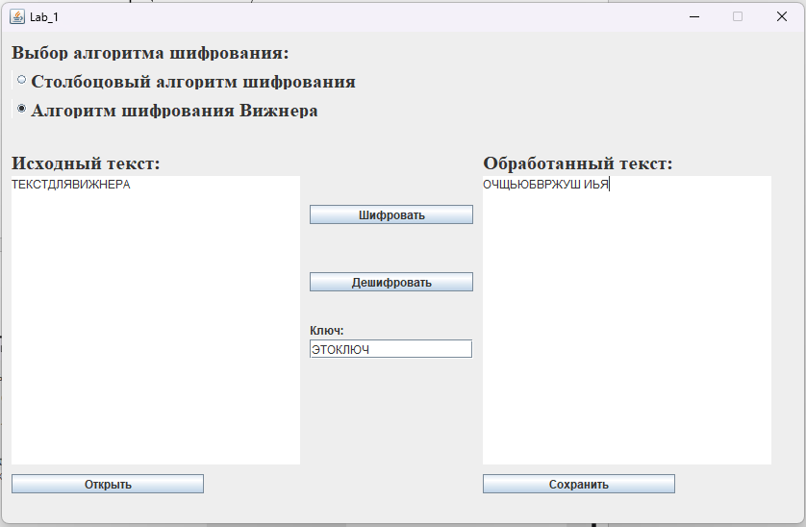

Тест 9
Описание:
Невалидный текст и вылидный ключ
Исходный текст: ТЕКSТДЛЯТЕSТА
Ключ: ЭТОКЛЮЧ
Ожидание:
Вывод текста соответствующей ошибка в поле для обработанного текста
Результат:
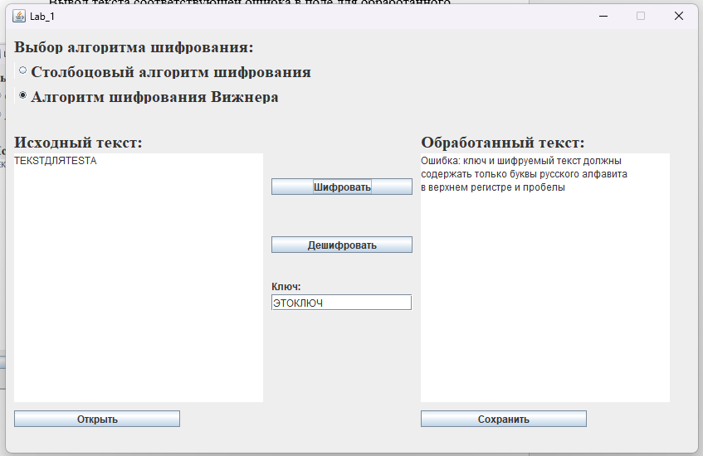

Тест 10
Описание:
Валидный текст и невалидный ключ
Исходный текст: ТЕКСТДЛЯТЕСТА
Ключ: ЭТОКLЮCH
Ожидание:
Вывод текста соответствующей ошибка в поле для обработанного текста
Результат:
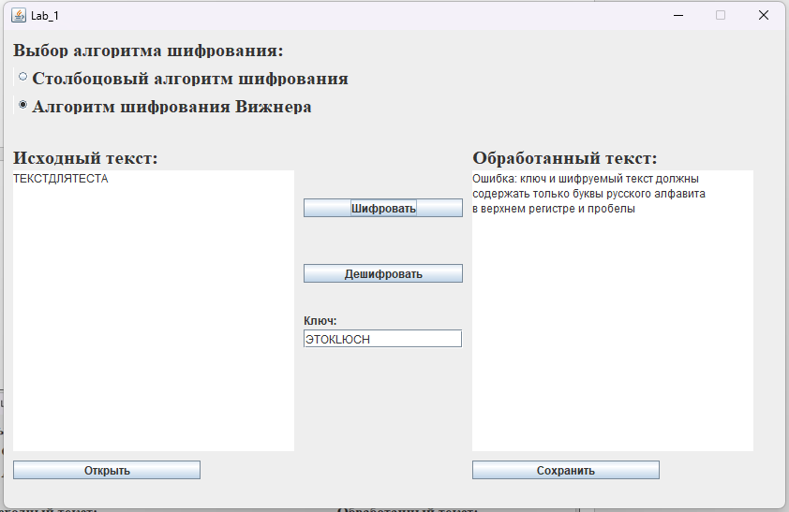

Тест 11
Описание:
Валидный текст и ключ. В тексте есть буква Ё
Исходный текст: ТЕКСТДЛЯВИЖНЕРЁ
Ключ: ЭТОКЛЮЧ
Ожидание:
Обработанный текст: ОЧЩЬЮБВРЖУШ ИЬД
Доказательство соответствия исходного, обработанного текста и ключа:
Таблица подстановки:

После генерации ключа получится:
ЭТОКЛЮЧТЕКСТДЛЯ
И после последовательной замены символов при помощи таблицы подставновки получим: ОЧЩЬЮБВРЖУШ ИЬД

Результат:
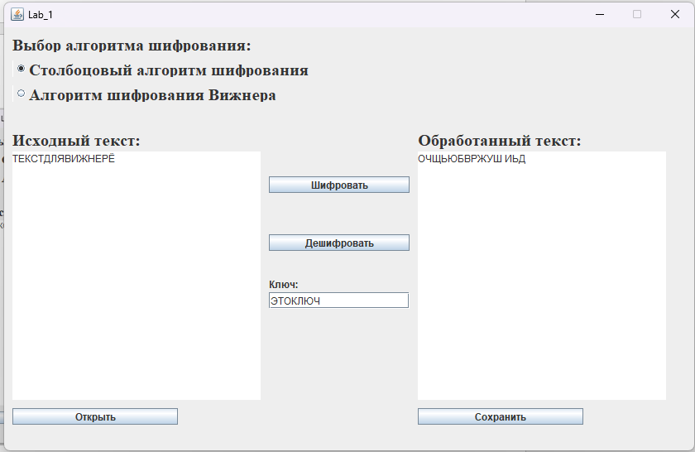

Тестирование дешифрования алгоритмом Вижнера

Тест 12
Описание:
Валидный текст и ключ
Исходный текст: ОЧЩЬЮБВРЖУШ ИЬЯ
Ключ: ЭТОКЛЮЧ
Ожидание:
Обработанный текст: ТЕКСТДЛЯВИЖНЕРА
Доказательство соответствия исходного, обработанного текста и ключа:
Смотреть в тесте №8

Результат:
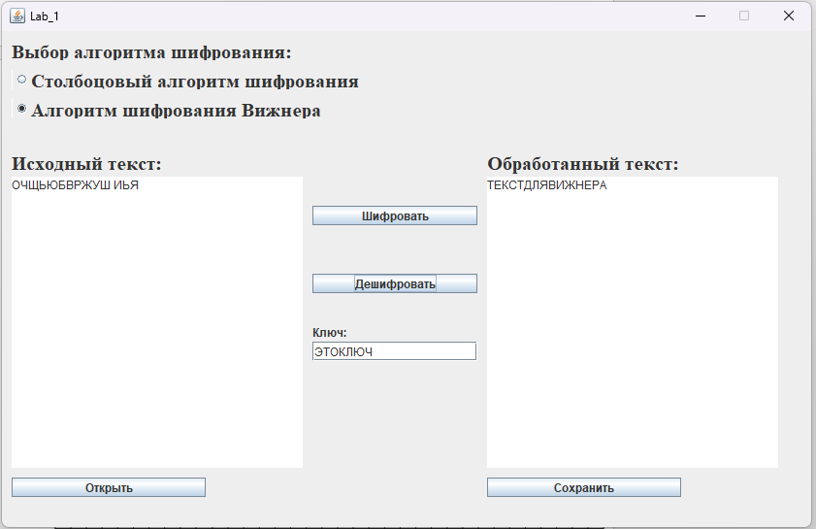

Тест 13
Описание:
Валидный текст и ключ.
Исходный текст: ОЧЩЬЮБВРЖУШ ИЬД
Ключ: ЭТОКЛЮЧ
Ожидание:
Обработанный текст: ТЕКСТДЛЯВИЖНЕРЁ
Доказательство соответствия исходного, обработанного текста и ключа:
Смотреть в тесте №11
Результат:
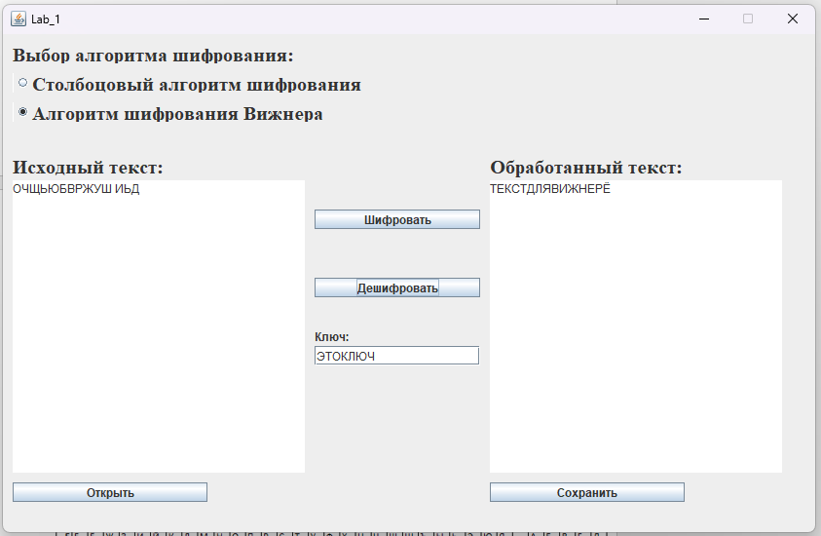

Тестирование загрузки файла
Тест 14
Ожидание:
Появление текста файла в области ввода исходного текста

Результат:
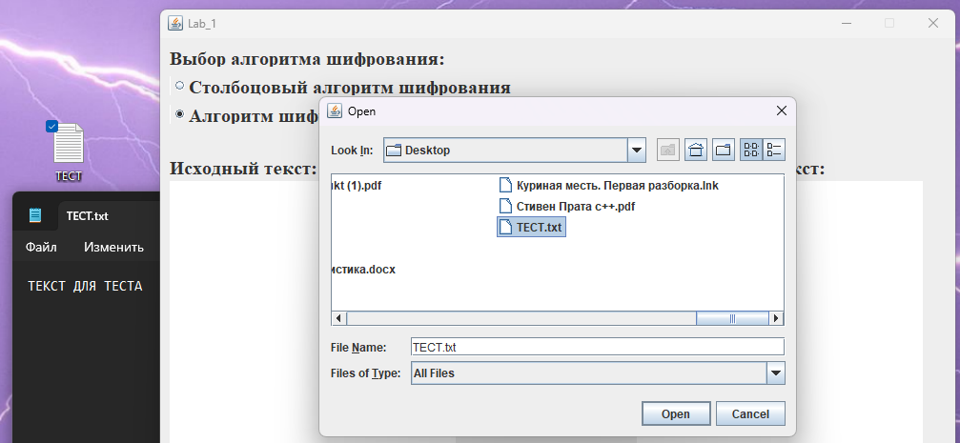

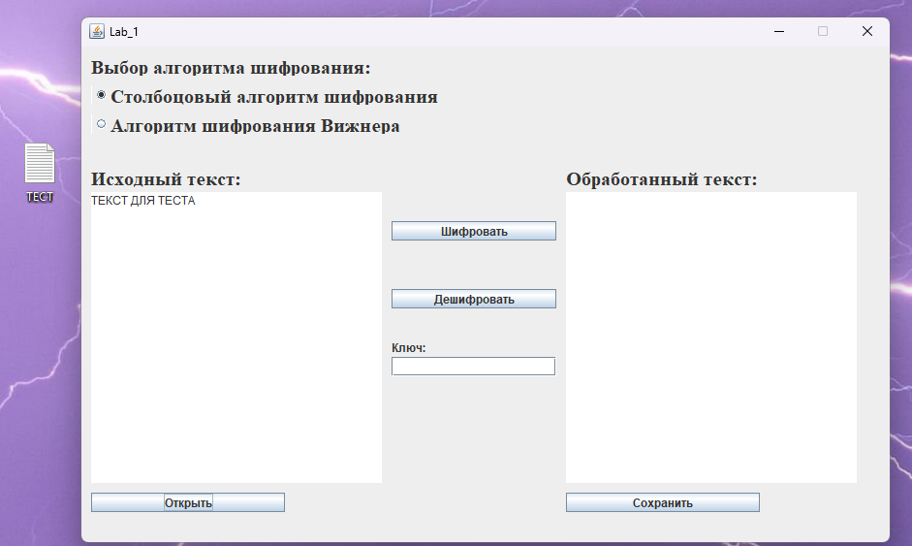

Тестирование сохранения файла
Тест 15
Ожидание:
Сохранение файла с текстом в области с обработанным текстом

Результат:
